ŽUPANIJSKO NATJECANJE-FUTSAL UČENICE
PRELOG, 14.svibanj 2018. godine
Sudionici natjecanja
1. OŠ PRELOG- ŠSD “Mladost”
2. I OŠ ČAKOVEC-ŠSD “PRVA”
3. OŠ DRAŠKOVEC- ŠSD “MLADOST”
4. OŠ STRAHONINEC-ŠSD “VIHOR”

Natjecateljsko povjerenstvo
1. Alan Belko,prof- predsjednik
2. Siniša Trajbar,prof-član
3. Marinko Horvat,prof-član
4. Damir Žegarac,prof-član

GRUPA „A“
- Draškovec
- Prelog
1. UTAKMICA: Draškovec -Prelog 0:5 (0:2)
Poredak u grupi:
1. Prelog
2. Draškovec

GRUPA „B“
- I OŠ ČAKOVEC
- Strahoninec
2. UTAKMICA : I OŠ Čakovec- Strahoninec 1:0 (0:0)
Poredak u grupi:
1. I OŠ ČAKOVEC
2. Strahoninec

Utakmica za 3. mjesto:
Draškovec-Strahoninec 0:6 (0.2)
Utakmica za 1. mjesto:
Prelog- I OŠ ČAKOVEC 0:1 (0:1)
Ukupan poredak:
1. I OŠ Čakovec
2. OŠ Prelog
3. OŠ Strahoninec
4. OŠ Draškovec

Natjecanje dalje nastavlja I OŠ Čakovec.
Sve utakmice su sudili Filipić Darko i Zobec Edvin..

EKIPE:
1. OŠ PRELOG-ŠSD MLADOST
KIVAČ JULIJA,BELIĆ ROBERTA,PAHEK LAURA,MIKEC NIKOLINA,SLAVIČEK DEA,VADLJA PAULA,MILKOVIĆ NINA,MALVIĆ AGIA,DOLENEC SARA,HAJDINJAK KLAUDIJA.
Voditelj : Alan Belko,prof
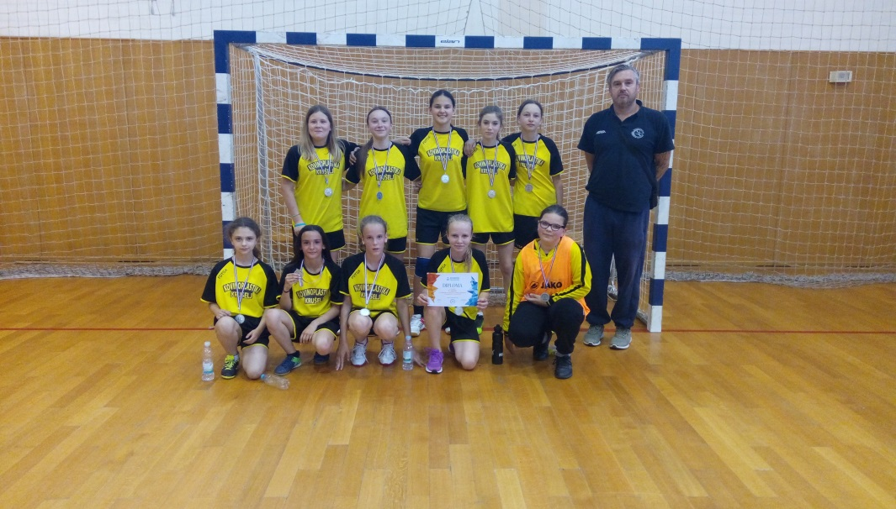
2. I OŠ ČAKOVEC-ŠSD „PRVA“
MORENA MIKULIĆ,VERONIKA HLEBEC,ANJA KELKEDI,LANA ŽNIDARIĆ,PAOLA MARTAN,LEA BARTOLIĆ,NICOLE MURK,JANA RADOJČIĆ,ANJA GALINA.
Voditelj: Marinko Horvat,prof
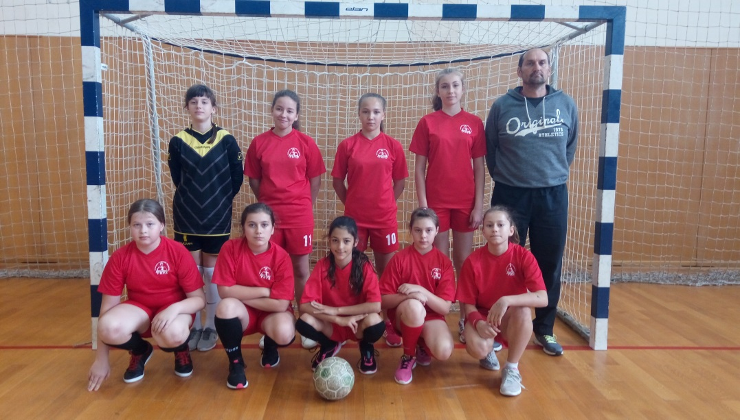
3. OŠ STRAHONINEC-ŠSD „VIHOR“
HANA ĐUKES,ANJA HORVAT,HANA JANGEL,EMA POLJIĆ,LAURA MARČEC
Voditelj: Siniša Trajbar,prof
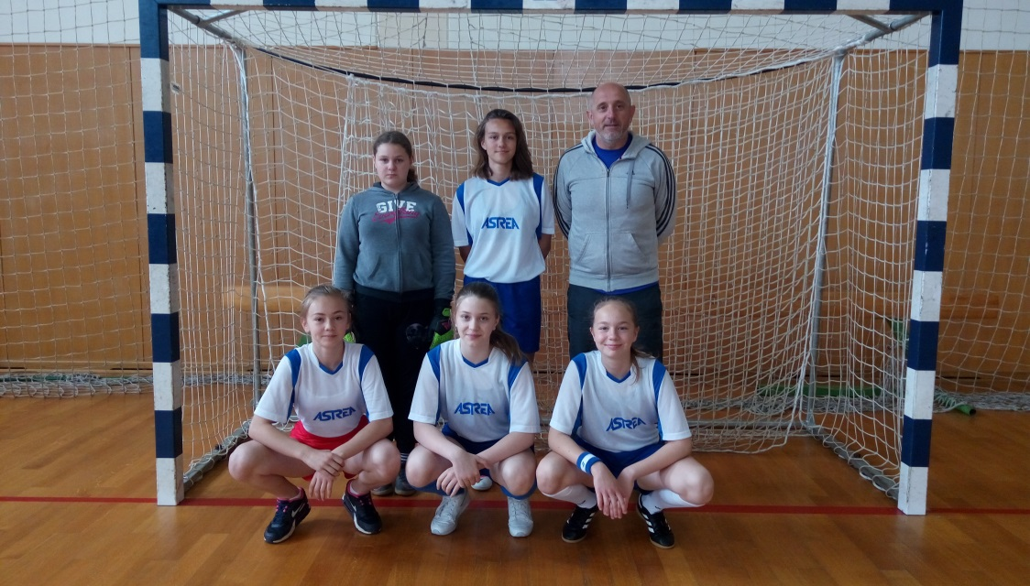
4. OŠ DRAŠKOVEC-ŠSD „MLADOST“
ENA ZADRAVEC,SARA ZADRAVEC,MARTINA SOKAČ,BARBARA MARČEC,ELIŠKA BUGAJOVA,IVA KOČIŠ,RUTA LEHKI,NIKA HORVATIĆ
Voditelj: Damir Žegarac,prof
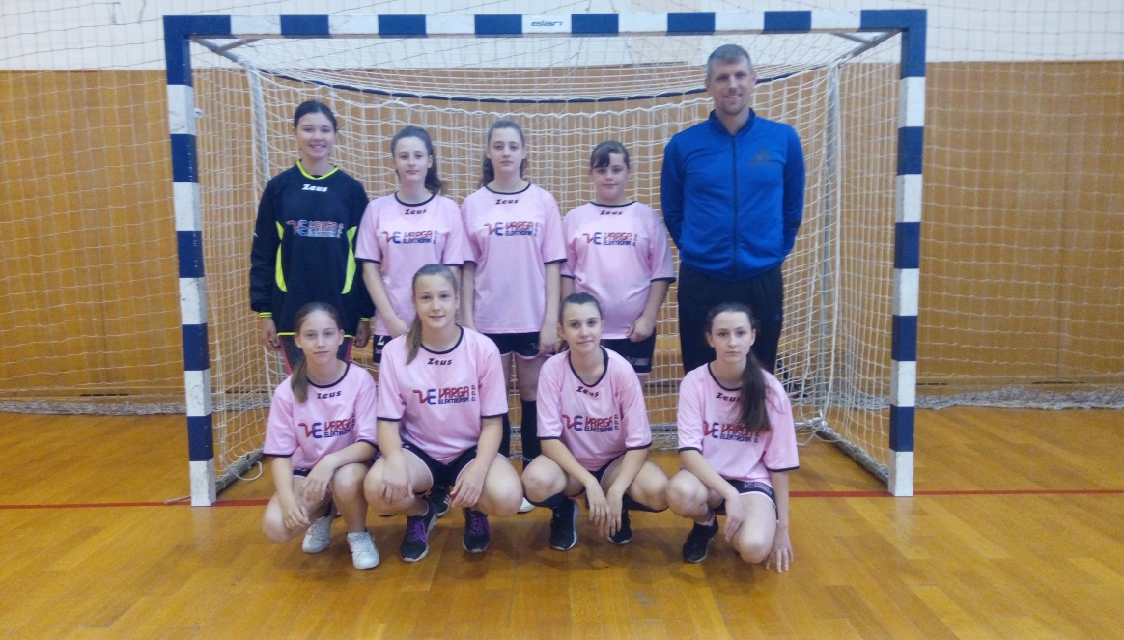
Voditelj natjecanja:Alan Belko,prof

